GP3发布包收集整理流程

GP3系统升级时，需要提交正式的生产升级工单（ITSM），填写升级的详细信息并附加升级发布文件或文档。

**第一步：收集升级文件(发布包)**

1. AAIA升级包：每次AAIA升级包都会以中信邮件+SVN下载的方式发送出升级包，直接获取收集整理即可；
2. AADE升级包：中信邮件通知，发布包上传到指定的FTP上；
3. CP升级包：中信邮件通知 + SVN下载的方式获取发布包。

邮件方式：

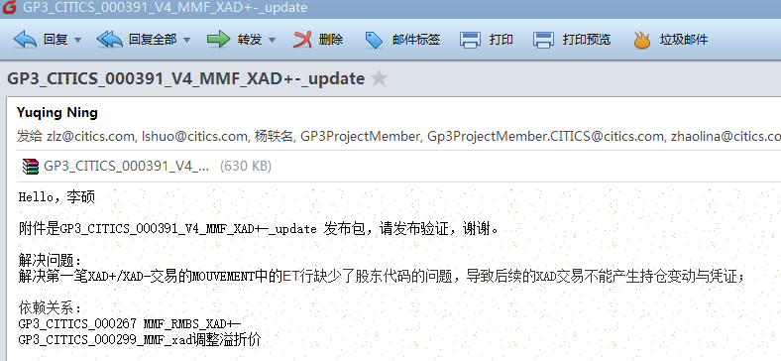

SVN下载：

资源URL: <http://svnbj.citicsinfo.com/repos/TZKJ-Phase2/trunk/doc/GP3/trunk/CITICS>

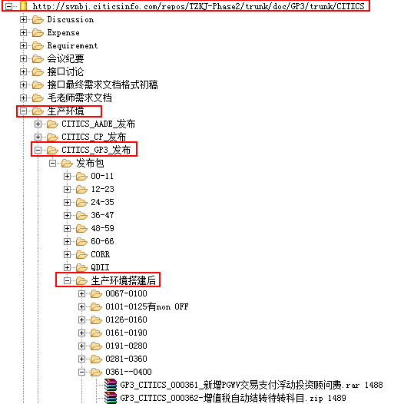

登陆SFTP获取AADE发布包：

使用登陆软件：WinSCP，输入FTP Address: ia-filetransfer.neoxam.com，Protocol：22，用户名：citics，密码：Ctcs0102!!，路径：/home/citics/AADE

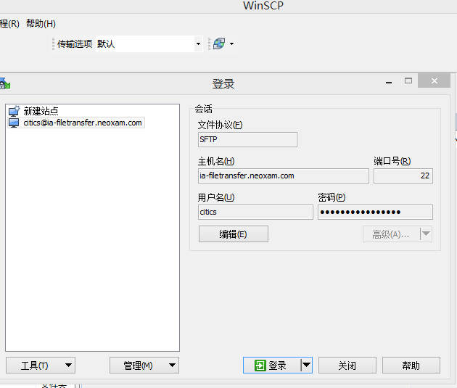

登陆成功显示如下，将需要升级的包下载到本地即可。

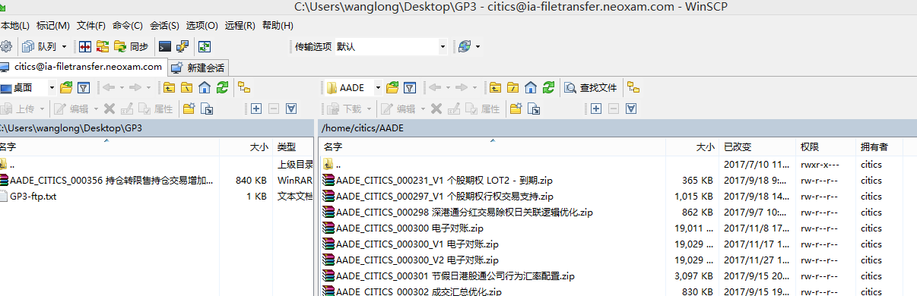

**第二步：整理好发布文件夹**

将收集到的各个发布文件或文档，分类(归类)整理。大体分为：

1. 系统升级包(如AAIA/AADE/CP)
2. 开发测试环境测试报告
3. 系统升级说明文档
4. 数据字典变更登记表

整理完毕后如下截图仅供参考：

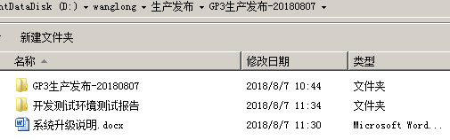

a)GP3生产发布-20180807，该目录专门存放升级包，如下截图：

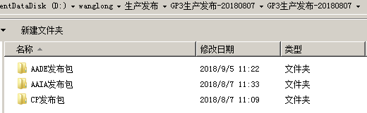

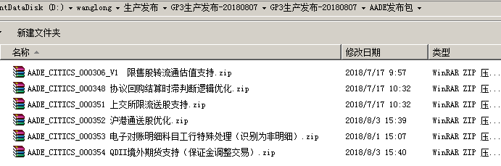

b)开发测试环境测试报告，该目录专门存放升级包对应的测试报告，如截图所示：

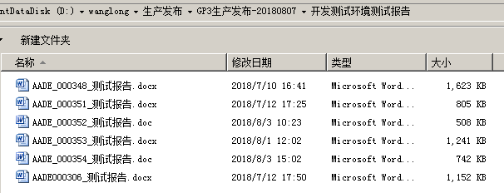

c)系统升级说明.doc，该文档描述升级的内容，包含升级包名，升级内容等概要描述。如截图所示：

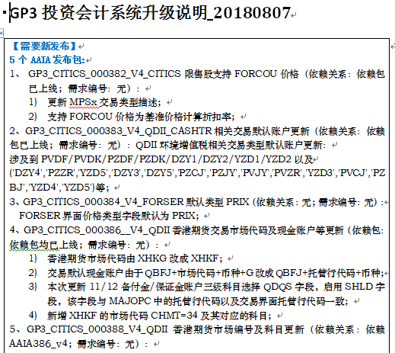

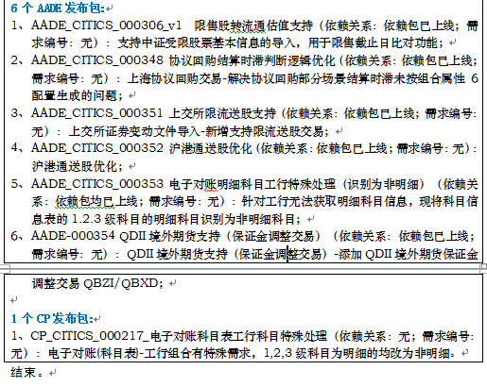

**第三步：填写ITSM升级工单**

整理完毕后的升级包，需要填写正式的升级工单。工单提交系统：<http://10.22.65.136:8080/ucas/login>，输入自己的用户名和密码登陆。登陆成功后，选择菜单：【业务系统IT服务】-【运营类管理】-【投资会计系统】(简称GP3)，选择“系统升级”按钮后即可进入到工单填写页面。

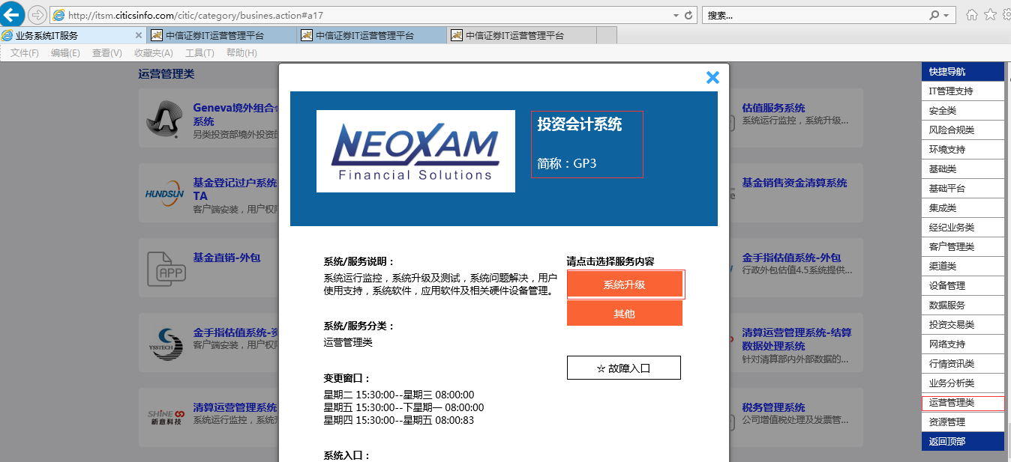

工单填写页面：（请求描述字段，可以将整理的系统升级说明中的内容填入）

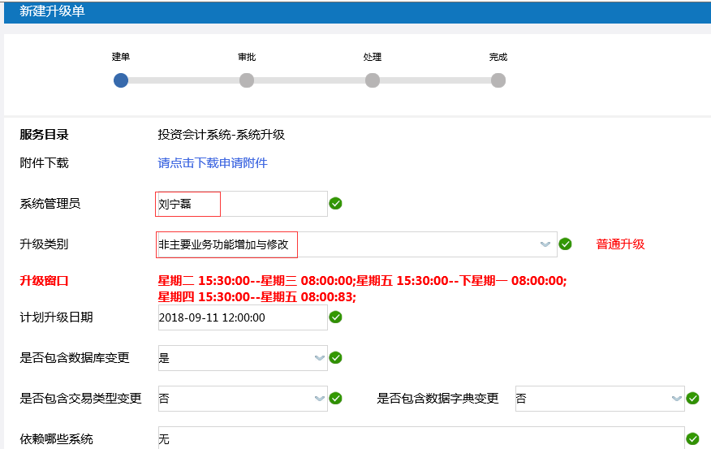

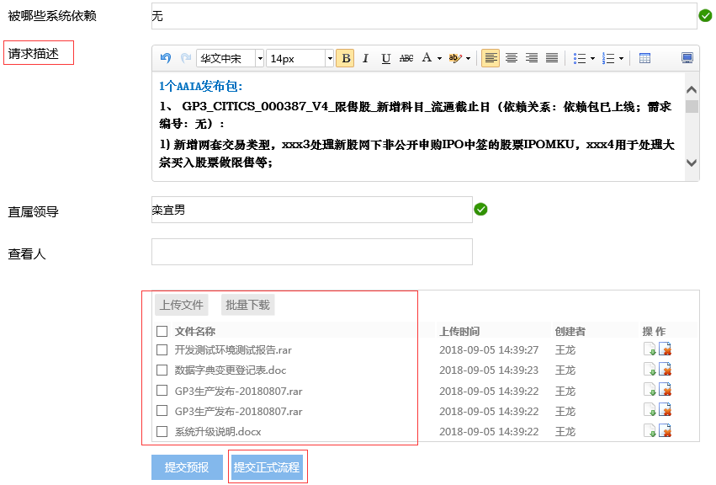

页面中各个要素填写完毕后，点击“提交正式流程”按钮，点击“确定”按钮即可。

**第四步：发出系统升级邮件通知**

将升级内容通过中信邮件发送给GP3相关同事，接收者：刘宁磊(生产运维，邮箱：lnl@citics.com)，GP3Project组(gp3projectmember@citics.com)，NXProject组(gp3nxmember.citics@citics.com)

截图仅供参考：

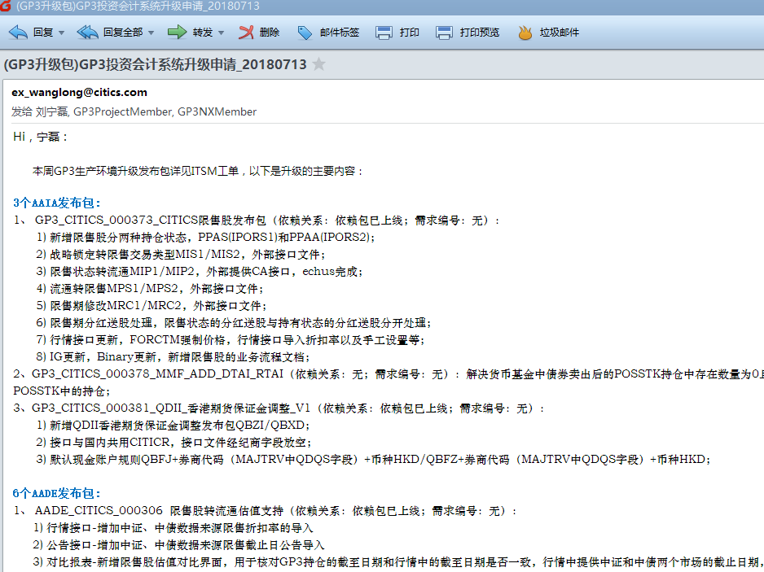

通过以上五部，本次发布提交工单流程就结束了，关注生产运维人员升级后的反馈信息即可。

**GP3报表系统RAQ文件升级**

**Gp3报表系统使用了润乾报表设计器进行页面布局设计，故有新需求或需求变更时，提交生产同样需要填写ITSM工单，填写内容参考上面的过程说明，大体过程是一致的，只需注意上传的发布文件即可。提交完毕后，依然发出升级邮件，通知相关人员。**

**菜单：【业务分析类】-【集中报表与分析系统】，点击打开页面，选择“系统升级”选项后，即可填写升级的详细内容，填写完毕后，点击“正式提交流程”成功即可。**

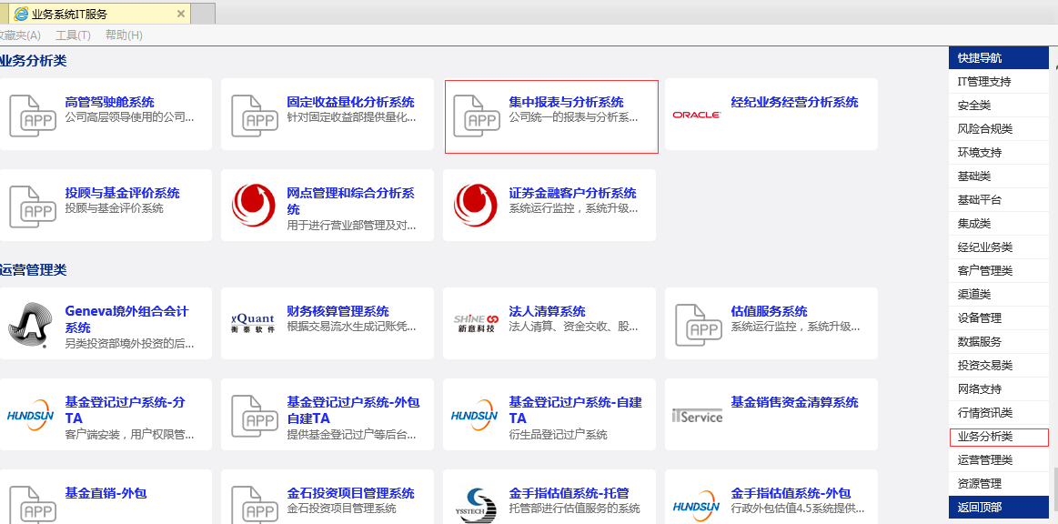

注：目前集中报表系统生产运维是周剑辉(电话：5663，邮箱：[zhoujianhui@citics.com](mailto:zhoujianhui@citics.com))，升级事宜可以联系建辉。